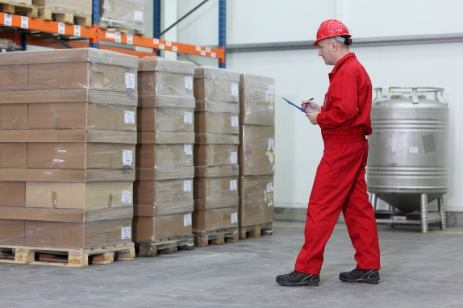

8. Formuleren en rapporteren

Je werkt in het boek: Kerntaak 1.
Je verzamelt bewijsstukken voor je portfolio door onderstaande opdrachten en/of taken uit het boek te maken.
Als je een opdracht af hebt, zet je er een kruisje achter op dit formulier.

Laat regelmatig je docent of SLB-er je werk nakijken en hieronder aftekenen.

 | Bewijs  stuk | Opdracht – en blz in boek | Jij | Docent
Samenwerken en overleggen  Onderwerpen:  1. Rapporteren.  2. Mondelinge rapportage.  3. Schriftelijke rapportage.  4. Feiten en meningen.  5. Werkformulieren.  Taken  Maak op je leerwerkplek de taken die bij de competentie horen en laat ze beoordelen door je praktijkopleider en/of docent. | 42 | Opdracht: notitie maken (blz. 176)
 | 43 | Opdracht: formulier meenemen en uitleggen  (blz. 180)
 | 44 | Opdracht: Verlofaanvraag invullen (blz. 181)
 | 47 | Oefentoets (blz. 185)
 | Taken voor de praktijk
 | 45 | Taak 1 – Mondeling rapporteren (blz. 183)
 | 46 | Taak 2: Schriftelijk rapporteren (blz. 184)
Opmerking:

